Norsk Redaktørforening
Styremøte 2018-02-06 Oslo
RKN

Sak 2018-08: Handlingsplanen 2017-2019 – status

På e-post i etterkant av styremøtet 31. oktober i fjor vedtok styret en konkretisering av NRs handlingsplan. Sekretariatet vil gjennom hele perioden rapportere om status for handlingsplanen. Selve handlingsplanen slik den ble vedtatt på NRs landsmøte i Trondheim 13. juni 2017 følger som vedlegg 1. I statusrapporten er endringer fra forrige styremøte markert med rødt.

Forslag til vedtak: Styret slutter seg til sekretariatets statusrapport om gjennomføring av NRs handlingsplan for 2017-2019, med de innspill som fremkom i styremøtet.

NRs handlingsplan - tiltak i perioden 2017-2019
Hovedmål:
- Norsk Redaktørforening skal jobbe for at den enkelte redaktør får best mulige rammer til å foreta frie, selvstendige og kompetente redaksjonelle valg.
- Norsk Redaktørforening skal bidra til å peke ut retningen for journalistikken fram mot 2020.
- Norsk Redaktørforening skal kjempe for økt innsyn i samfunnet og fremheve betydningen av åpenhet og transparens om journalistiske metoder og valg.

Tiltak | Konkretisering | Status | Start | Kostn 2017 | Kostn 2018
1.STYRKE REDAKTØREN
1a) Forbedre NR Kompetanse –oppbygning, innhold, tilgjengelighet og design.  Utvikle målrettede tilbud til mellomledere og eneledere | - Behov for å utvikle veier til kompetansepåfyll utover klassiske kurs.  En løsning er å teste ut ulike løsninger – tilby en kombinasjon av kortere kurs, webinar, korte mobilvideoer, veiledere.  - Utvikle nye kompetansetilbud til mellomledere og eneledere i samarbeid med andre (ulike utdanningsinstitusjoner, mediekonserner, andre medieorg.)  - Må sees i kombinasjon med 1b) | - Har streamet 4 kurs med positiv tilbakemelding fra deltakerne. Mulighet for å tilby opptak i etterkant.  - Fornyet kurspakke klar for første halvår 2018 | Våren  2017 | 30.000 kr er brukt til forsøk på streaming av fire kurs i 2017 (noe refunderes av kursavgift) | Må påregne økte kostnader dersom kurspris fortsatt skal ligge lavt.  Mulighet for nye inntekter fra fjernkursdeltakere samt mulig å søke midler f eks fra STUP
1b) Utarbeide en startpakke for ferske redaktører med de beste verktøyene for uavhengig redaktørstyring. | - Fornye materiell til nye medlemmer  - Utvikle velkomstseminaret  - Utarbeide nytt tilbud for oppfølging av ferske redaktører – herunder vurdere innføring av mentorordning  - Koble NR Kompetanse (se 1a) særlig mot ferske redaktører.  - Må sees i sammenheng med hvordan NR-medlemskap tilbys på nored.no, i verving.  - Involvere regionforeningene i større grad.  - Undersøkelse vinter 2017/2018 (se også punkt 1c) | - Velkomstseminar fornyet med bolk om lederatferd og seksuell trakassering  - Nytt kurs – fersk i redaktørrollen 6. mars | Høsten 2017 | Ingen spesielle | Innholdet vil avgjøre prisnivå på startpakken
1c) Utvikle hotline-funksjonen og ta i bruk nye metoder for kontakt med og veiledning av medlemmene | - Analysere bruk av hotline. Hvem er det som ikke bruker denne tjenesten?  - Utarbeide korte videosnutter med råd på særlige problemområder – f eks identifisering, opphavsrett, innsyn  - Planlegger undersøkelse blant medlemmene med nye medlemmer som fokusgruppe | -Tydeligere markedsføring gjør at hotline-funksjonen er mer brukt enn noen gang | Vinteren 2017/2018 | Ingen spesielle | Ekstra utgifter vil påløpe hvis hotline skal inkludere nye audiovisuelle tilbud
1d) Jobbe med å få vedtatt en medieansvarslov med et styrket og teknologinøytralt redaktøransvar, en avgrensning av ansvaret for brukergenerert innhold og et styrket kildevern | - Innebærer ny runde med ”opplæring” av medlemmene i Familie- og kulturkomiteen og oppfølging overfor politisk ledelse i kulturdept.  - Utarbeide nytt forslag til lovtekst med utgangspunkt i tidligere forslag fra Nils Øy | -Har kommet med innspill til kulturdepartementet.  - Har vært i dialog med medierettsadvokater og de øvrige medieorganisasjonene  - Egen sak til styret i styremøte 6. 2 | Pågår | Ingen spesielle | Ingen spesielle
1e) Utrede styrker og svakheter ved ulike ledermodeller. | Mulighet for samarbeid om en undersøkelse på dette området  – f. eks med NTNU Gjøvik som har medieledelse som satsingsområde |  | Vår 2018 | Ingen | Evt kostnader knyttet til et samarbeid og en evt undersøkelse
Tiltak | Konkretisering | Status | Start | Kostn 2017 | Kostn 2018
2. JOURNALISTIKKEN FRAM MOT 2020
2a) Slik gjør vi det. Samle og synliggjøre den frie og uavhengige journalistikken for deling. Hente inspirasjon fra andre områder for å bidra til fornyelse av journalistikken | - Opprette database med de beste eksemplene på god journalistikk og god praksis fra mediebransjen.  - Fremheve forskjellen på fri og uavhengig journalistikk og annen informasjon.  - Vurdere å utvide Midtnorsk Redaktørprogram til tilbud for alle medlemmene knyttet opp mot NR Kompetanse  - I større grad legge til rette for at flere eksempler kan deles i forbindelse med konferanser, samlinger for regionforeningene etc  - Redigere opptak fra høst- og vårmøter slik at alle eksemplene kan tilgjengeliggjøres bedre og inngå i idebank | - Erfaringsutveksling med Midtnorsk Redaktørprogram på vårmøtet juni 2017. Følges opp vinteren 2018  - Sekretariatet er hyppig deltakere i juryer, arbeid som bidrar til å skaffe oversikt  - Omfattende «Slik gjør vi det»-sesjon planlegges på Medieleder 2018 | Vår 2017 | Økte utgifter knyttet til redigering av opptak fra høst- og vårmøter | En evt utvidelse av Midtnorsk Redaktørprogram vil kreve ekstra midler. MR fikk bla støtte fra STUP
2b) Skape de viktigste møteplassene for kompetansebygging og kunnskapsdeling for norske redaktører | - Vurdere nye samarbeidsformer med andre medieorganisasjoner (LLA og Fagpressen f eks) samt teknologi- og forskningsinstitusjoner  - Arbeide for å få etablert et ”Medienes hus” sammen med de øvrige medieorganisasjonene.  - Rendyrke høstmøtet som redaktørmøteplass  - Finne ut hvilke møteplasser NR-medlemmene savner jfr redaktørundersøkelse vinteren 2017/2018  - Gi en bedre samlet oversikt over hvilke møteplasser NR kan tilby for medlemmene  - Styrke samhandling med største aktører/konserner for å unngå kollisjoner  - Bedre tilgjengeliggjøring av rapporter fra mottakere av stipender fra NRs vederlagsfond | - Stadig tettere samarbeid mellom medieorganisasjonene i bransjerådet, ved felles høringsuttalelser, felles politiske utspill og gjennom planleggingen av Medienes hus  -Samarbeid med de øvrige medieorganisasjonene om #metoo-undersøkelse og debatter i etterkant.  -Samarbeid om visning av «the Post» mellom regionforeninger i NR i lokallag i NJ flere steder i landet. | Vinter 2018 | Ingen spesielle | Ingen spesielle utover utgifter til planlegging av Medienes Hus
2c) Utarbeide flere veiledere innen etikk og redaksjonell praksis – og gjøre veilederne mer tilgjengelige | - Målet er at NR skal utarbeide veiledere knyttet opp mot de ulike delene av VVP og offentlighetsområdet  - Planlegger veileder om minnelig ordning, sletting på nett og digitalt kildevern  - Utarbeide veiledere der audiovisuelle virkemidler tas i bruk.  - Revidere veiledere som tidligere var knyttet opp mot NP (4.14 og selvmord) | - Veileder om nettdebatt presentert 25. oktober.  - Veileder om minnelig ordning presentert 18. januar  - Veileder om seksuell trakassering presentert 31. januar. | Høst 2017 | Ingen spesielle | Veiledere med bruk av audiovisuelle virkemidler vil kreve noen utgifter  Bistand fra eksterne vil kunne kreve honorar
2d) Bidra til økt kunnskap om bruk av minnelig ordning ved PFU-klager. | – Planlegger veileder om minnelig ordning (jfr 2c)  - Generelt etikkarbeid: Gjenopplive 4.14-skvadronen i ny form | – Minnelig ordning eget tema på kurs våren 2018  -Veileder om minnelig ordning presentert på NP-arrangement 18. januar | Pågår | Ingen spesielle utover honorar til Bernt Olufsen | Se 2c)
2e) Jobbe for fornyelse av ordlyden i Redaktørplakaten og de veiledende normene | - Jobbe frem en tekst som ivaretar de prinsipielle føringene, men som er tilpasset en moderne medievirkelighet og ulike organiseringer av mediehusene.  - Fornye plakatens og redaktørseglets visuelle utrykk | – Første kontakt opp mot MBL ble tatt i forrige periode | Pågår | Ingen spesielle | Evt knyttet til visuelt uttrykk
Tiltak | Konkretisering | Status | Start | Kostn 2017 | Kostn 2018
3.ØKT INNSYN OG ÅPENHET
3a) Arbeide for å styrke det juridiske og praktiske vernet av varslere og synliggjøre betydningen av økt ytringsfrihet for offentlig ansatte og folkevalgte | - NRs generalsekretær er medlem av et regjeringsoppnevnt utvalg som skal vurdere varslerreglene. I den forbindelse blir det fremmet flere forslag, og det kan være aktuelt å foreslå å plassere varslerreglene i en egen lov. | – NR representert i regjeringsoppnevnt ekspertgruppe som avgir innstilling i mars 2018  - Planlegger varsling som tema på Oslo Redaktørforenings årsmøte 15.mars | Pågår | Ingen spesielle | Ingen spesielle
3b) Gjennom Pressens Offentlighetsutvalg og i samarbeid med regionforeningene bidra til bedre verktøy og økt kompetanse om innsyn og åpenhet | - Ta initiativ til forbedret veiledning på innsynsområdet via offentlighetsutvalget  - Utarbeide oppskrift på hvordan mediene kan sjekke status for innsyn og åpenhet i kommunene  - Kontakte Politidirektoratet i forbindelse med politi-distriktenes utstrakte twitter-bruk og manglende vilje til annen kommunikasjon med redaksjonene.  - Arbeide for større åpenhet og lik praksis fra domstolenes side | - Offentlighetsutvalget jobber høsten 2017 med et prosjekt med sikte på å sammenligne innsynsstatus i samtlige norske kommuner. Prosjektet er snart klart for presentasjon.  - Politiets twitterbruk tema på regionledermøte.  - Gjennomført møte med domstoladministrasjonen. Har lovet å komme med innspill til veileder fra domstoladministrasjonen.  - Har laget utkast til brev til statsministeren i kjølvannet av Riksrevisjonens rapport om manglende åpenhet i departementene  Som et pilotprosjekt tatt initiativ overfor domstolene i Nordland med sikte på forbedrede rutiner  Deltatt på møte med Budstikka og Oslo politikammer, med sikte på å få gjennomslag for bedre rutiner og selge inn egen «nødapp» beregnet på media. | Vinteren 2018 | Ingen spesielle
3c) Bidra til større åpenhet om journalistiske metoder og valg. | Synliggjøre redaktørstyrte mediers betydning og rolle i samfunnet  - Sees i sammenheng med 2a) om ”slik gjør vi det” og d) om minnelig ordning og | - Veileder om minnelig ordning – og særlig vektleggingen av å innrømme feil og møte klagere på en respektfull måte – ble lagt merke til utenfor redaksjonene

Løpende arbeid og forpliktelser – hele perioden | Merknader
- Gi god service til medlemmene og opptre som rådgivere for redaktører i konflikter  - Gjennomføre undersøkelse av lønns- og arbeidsvilkår  - Jobbe aktivt for endring i lovverk som styrker innsyn og kildevern  - Arbeide for opphevelse av forbudet mot politisk tv-reklame  - Arbeide for internasjonal regel- og rettsutvikling som verner og styrker ytringsfriheten  - Bidra til bygging av internasjonale redaktørnettverk  - Sørge for at NR er en synlig aktør i alle deler av medielandskapet | - Neste lønnsundersøkelse høsten 2018  Ikke flertall i dagens storting for opphevelse for forbudet mot politisk tv-reklame

Vedlegg: 1

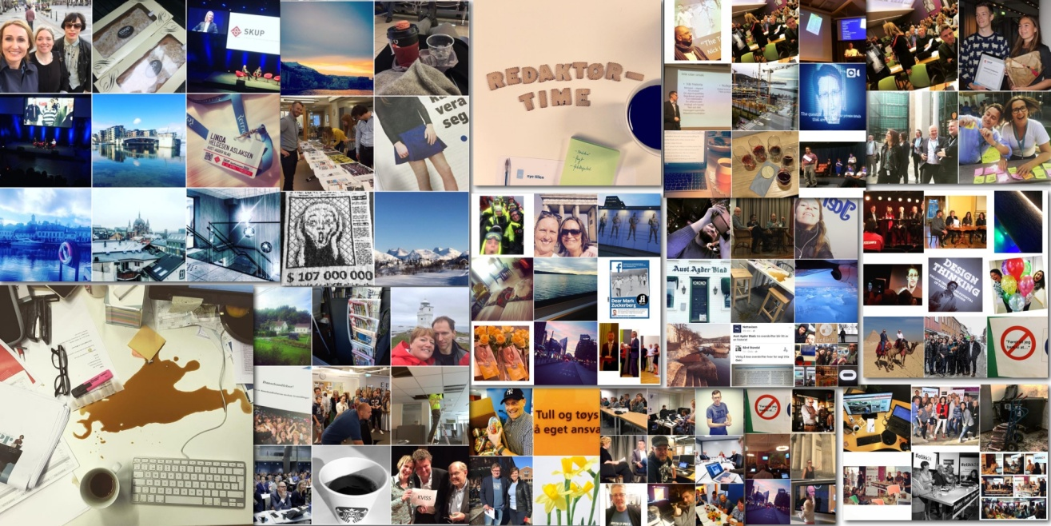

Redaktørliv2.0 - #journalistikk2020
Handlingsplan for Norsk Redaktørforening 2017-2019
Vedtatt på NRs landsmøte i Trondheim 13. juni 2017

De redaktørstyrte mediene har i årtier hatt rollen som samfunnets leirbål. Vi har – hver for oss og i felleskap – samlet befolkningen og lyst opp samfunnslandskapet rundt oss.

Nå blir de redaktørstyrte medienes rolle utfordret. Vi er på vei mot en mer fragmentert offentlighet, med en polarisert, algoritmestyrt debatt.
Dette skjer samtidig som nyhetstempoet og utviklingstakten øker, nye plattformer skaper nye krav til presentasjon, innhold og kompetanse og nye inntektsmodeller må utvikles.

I møtet med alle disse endringene er det et stort behov for en løpende utvikling av journalistikken. Samtidig må vi hegne om uavhengigheten, kildekritikken og det øvrige presseetiske rammeverket.
Norske redaktører har aldri vært mer kompetente, men kompetansebehovene har heller aldri vært større.
Internasjonalt ser vi alvorlige trusler mot pressefriheten. Også i Norge utfordres demokratiets viktige prinsipper om åpenhet og innsyn. Mange byråkrater og politikere vil helst være i fred – skjermet fra kritiske spørsmål fra journalister og diskusjon blant velgerne. Og stadig mer informasjon blir styrt og tilrettelagt i egne kanaler der omdømmetenkningen dominerer.
Redaktørrollen er mer krevende og mer sammensatt enn tidligere. Samtidig opplever mange den som viktigere og mer meningsfylt enn noe gang før. For når journalistikken er under press, når de presseetiske idealene blir utfordret, når vår felles offentlige samtale er i endring – så øker viktigheten av å synliggjøre den frie og uavhengige journalistikken, den selvstendige og kompetente redaktøren og ytringsfrihetens helt sentrale rolle i et velfungerende demokrati.

HOVEDMÅL I PERIODEN:
- Norsk Redaktørforening skal jobbe for at den enkelte redaktør får best mulige rammer til å foreta frie, selvstendige og kompetente redaksjonelle valg.
- Norsk Redaktørforening skal bidra til å peke ut retningen for journalistikken fram mot 2020.
- Norsk Redaktørforening skal kjempe for økt innsyn i samfunnet og fremheve betydningen av åpenhet og transparens om journalistiske metoder og valg.

Vårt hovedoppdrag:
Sikre full informasjons- og ytringsfrihet, gode rammevilkår for frie medier, bevare redaktørinstituttet, meningsmangfoldet og den uavhengige journalistikken

TILTAK:
- STYRKE REDAKTØREN
  - Forbedre NR KOMPETANSE - oppbygning, innhold, tilgjengelighet og design. Utvikle målrettede tilbud til mellomledere og eneledere
  - Utarbeide en STARTPAKKE for ferske redaktører med de beste verktøyene for uavhengig redaktørstyring
  - Utvikle HOTLINE-funksjonen og ta i bruk nye metoder for kontakt med og veiledning av medlemmene
  - Jobbe for å få vedtatt en MEDIEANSVARSLOV med et styrket og teknologinøytralt redaktøransvar, en avgrensning av ansvaret for brukergenerert innhold og et styrket kildevern
  - Utrede styrker og svakheter ved ulike LEDERMODELLER

- JOURNALISTIKKEN FRAM MOT 2020
  - SLIK GJØR VI DET. Samle og tilgjengeliggjøre den beste journalistikken for deling. Hente inspirasjon fra andre områder for å bidra til fornyelse av journalistikken.
  - Skape de viktigste MØTEPLASSENE for kompetansebygging og kunnskapsdeling for norske redaktører.
  - Utarbeide flere VEILEDERE innen etikk og redaksjonell praksis - og gjøre veilederne mer tilgjengelige
  - Bidra til økt kunnskap om bruk av MINNELIG ORDNING ved PFU-klager.
  - Jobbe for fornyelse av ordlyden i REDAKTØRPLAKATEN og de veiledende normene

3. ØKT INNSYN OG ÅPENHET
  - Arbeide for å styrke det juridiske og praktiske VERNET AV VARSLERE og synliggjøre betydningen av økt ytringsfrihet for offentlig ansatte og folkevalgte
  - Gjennom Pressens Offentlighetsutvalg bidra til bedre VERKTØY og økt kompetanse om innsyn og åpenhet
  - Oppmuntre redaktører og journalister til ØKT ÅPENHET rundt journalistiske metoder og valg bidra til økt kunnskap om Redaktørplakaten og presseetikken utenfor mediebransjen

LØPENDE VIRKSOMHET
- Gi god service til medlemmene og opptre som rådgivere for redaktører i konflikter
- Gjennomføre undersøkelse av lønns- og arbeidsvilkår
- Jobbe aktivt for endring i lovverk som styrker innsyn og kildevern
- Arbeide for opphevelse av forbudet mot politisk tv-reklame
- Arbeide for internasjonal regel- og rettsutvikling som verner og styrker ytringsfriheten
- Bidra til bygging av internasjonale redaktørnettverk
- Sørge for at NR er en synlig aktør i alle deler av medielandskapet
"Ingen journalistikk er viktig før den treffer folk"
Thor Gjermund Eriksen, kringkastingssjef

"Vi skal være bindersen som holder samfunnsarkene sammen"
Hilde Garlid, ansvarlig redaktør i Jærbladet

"Vi må inn i målgruppene og ut i verden."
Kjersti Mo, ansvarlig redaktør Egmont Publishing

"Nøkkelen er å forstå oppgaven vår. Forstå hvilket samfunn vi IKKE lever i lenger, og hvilket vi lever i."
Harald Stanghelle, redaktør i Aftenposten og styreleder i Norsk Redaktørforening

Handlingsplanen er også publisert her.
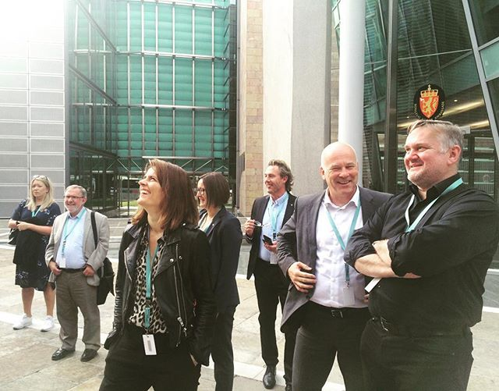
NRs styre startet arbeidet med handlingsplanen på strategiseminar i Berlin i september 2016. F.v. Vibeke Madsen, Harald Stanghelle, Kjersti Mo, Britt-Sofie Hestvik, Espen Stensrud, Thor Gjermund Eriksen og John-Arne Moen.

